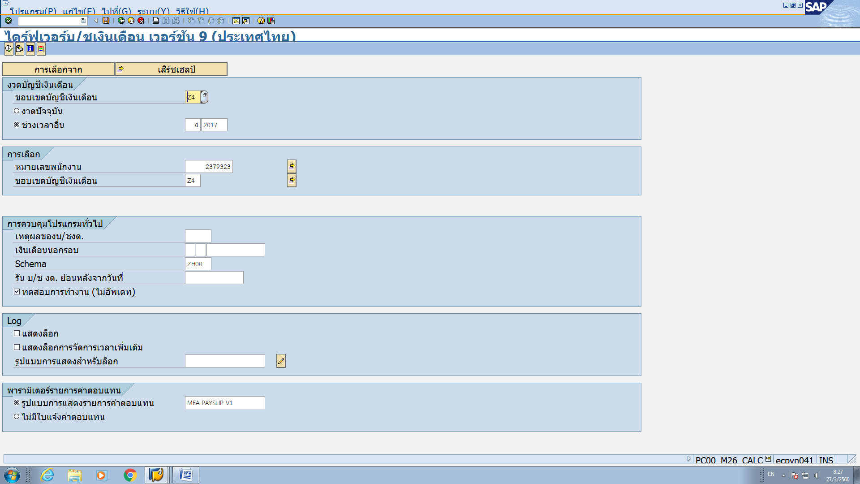

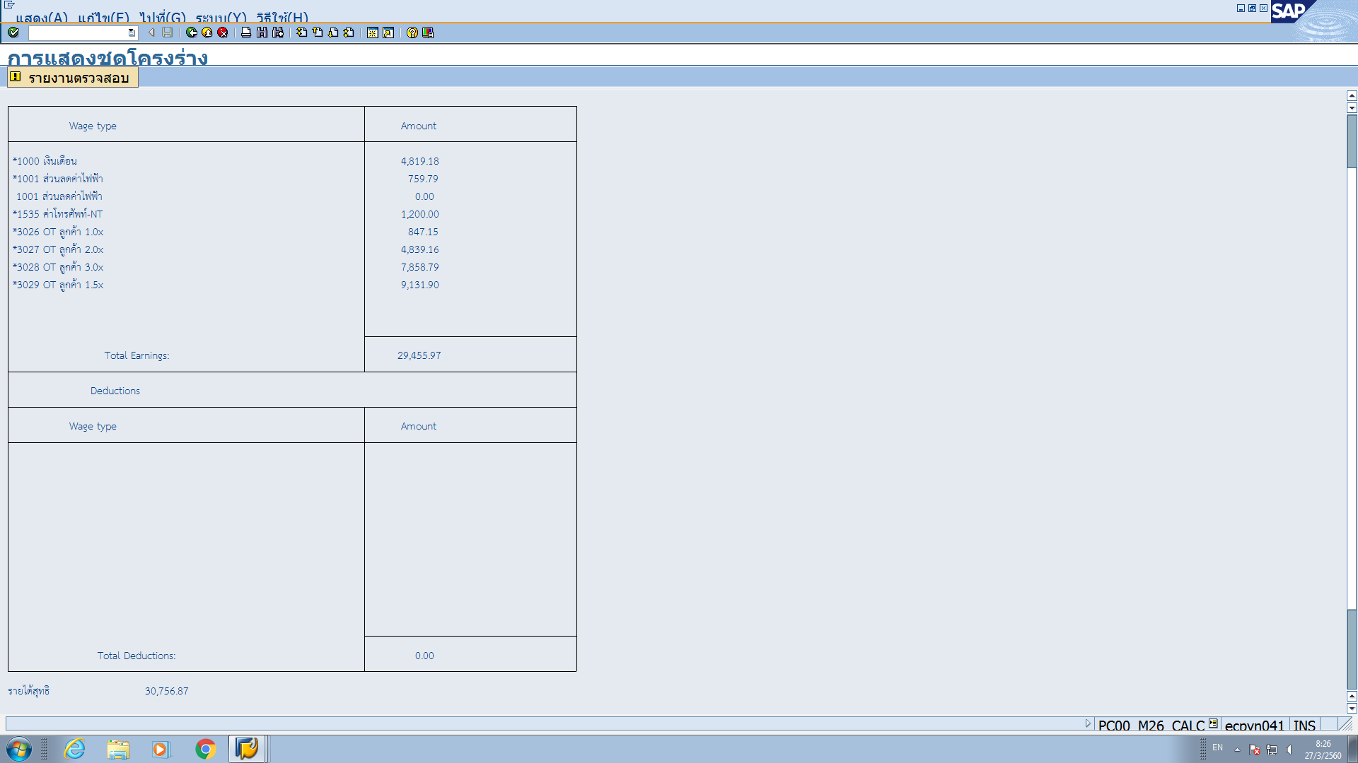

เงินได้สุทธิ เกินมา จำนวน 1,300.90 บาท ช่วยตรวจสอบและแก้ไขให้ด้วยคะ ขอด่วนนะคะ

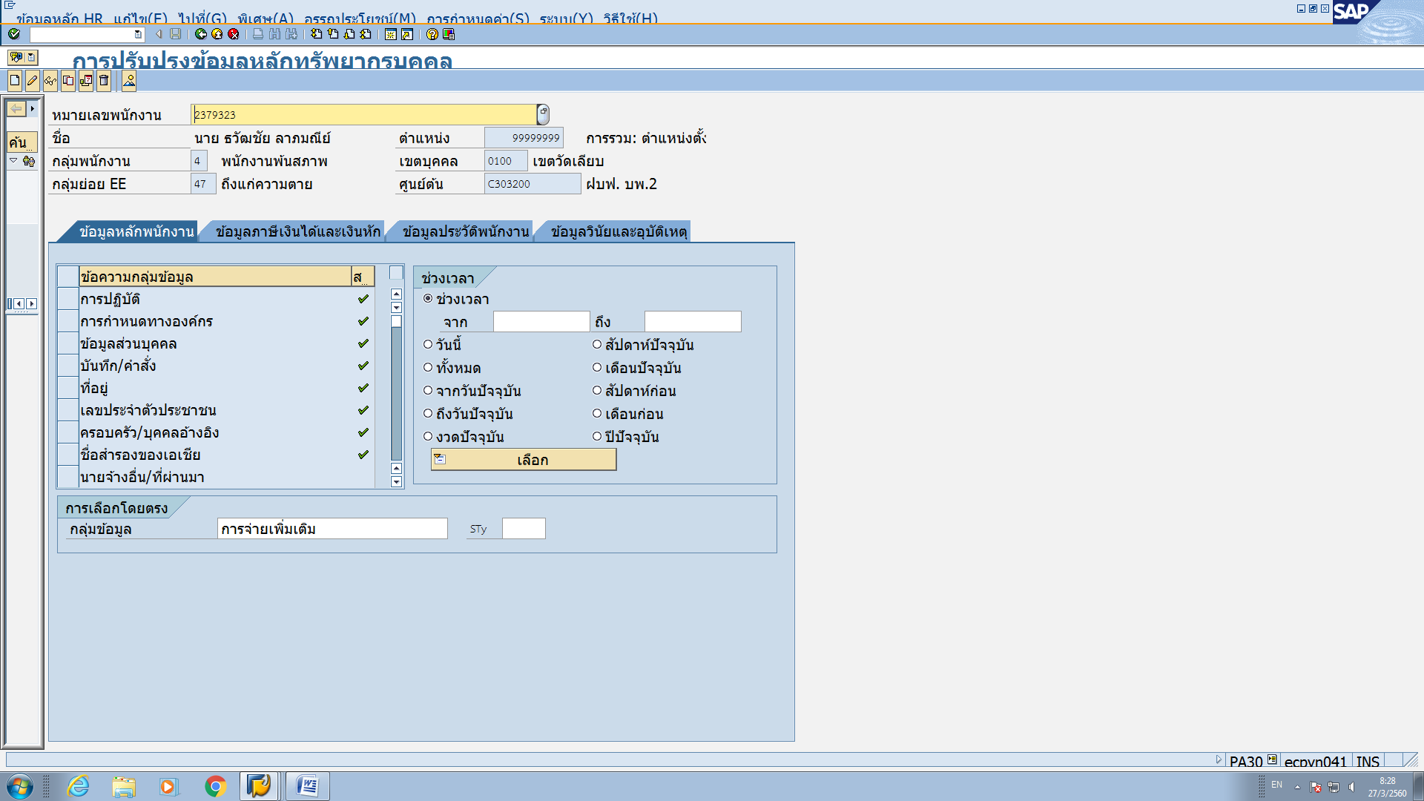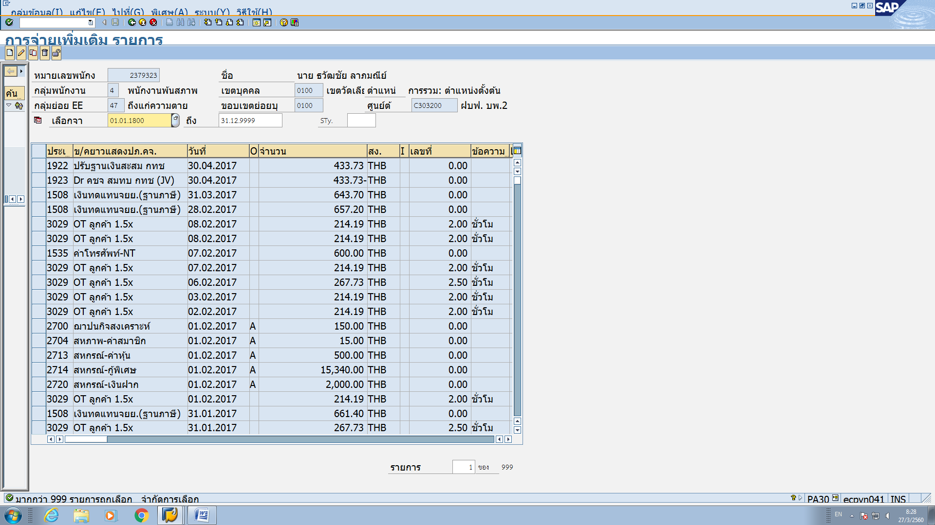

เงินทดแทนจยย. (ฐานภาษี) เดือน 28.02.2017 จำนวน 657.20

เดือน 31.03.2017 จำนวน 643.70

รวม 1,300.90 บาท